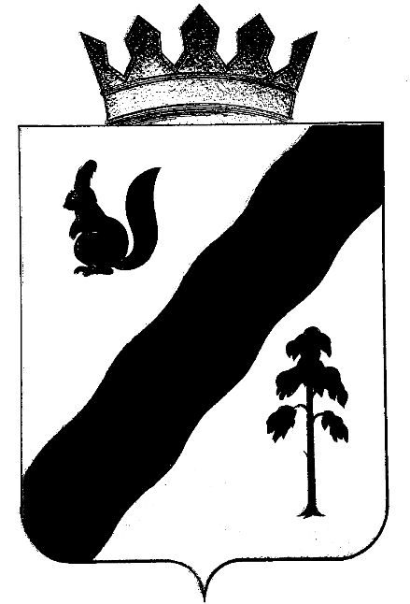

РАСПОРЯЖЕНИЕ

АДМИНИСТРАЦИиГАЙНСКОГО МУНИЦИПАЛЬНОГО ОКРУГА
ПЕРМСКОГО КРАЯ

29.04.2021 |  | № | 75 - р

О временном ограничении движения
транспортных средств в период
проведения праздничных мероприятий

Руководствуясь Федеральным законом от 10 декабря 1995 г. № 196-ФЗ «О безопасности дорожного движения», с целью обеспечения общественной безопасности, предотвращения возможных чрезвычайных ситуаций в ходе проведения мероприятий 9 мая 2021 года
1. Утвердить прилагаемые схемы проведения мероприятий 9 мая 2021 года на территории п. Гайны.
2. Рекомендовать Врио начальника ОМВД России по Гайнскому муниципальному округу Ю. А. Ногаеву:
2.1. Привлечь необходимые силы и технические средства, обеспечивающие охрану общественного порядка и безопасность на территории Гайнского муниципального округа в ходе проведения праздничных мероприятий 9 мая 2021 года.
2.2. Перекрыть движение автотранспортных средств на период проведения спортивного мероприятия
9 мая 2021 года в п. Гайны с 12.00 до 15.00 в соответствии с утвержденной схемой движения (приложение 1).
2.3. Принять меры по пресечению противоправных действий и привлечению к ответственности лиц, нарушающих общественный порядок и безопасность.
3. Рекомендовать В. А. Исаеву, и. о. директора МБУ ФКИС "ФОЦ "ОЛИМП" п. Гайны установить дорожные знаки «Объезд» и «Проезд запрещен» в соответствии со схемами движения.
4. Опубликовать настоящее распоряжение на официальном сайте администрации Гайнского муниципального округа.
5. Проинформировать пользователей автомобильных дорог о введении временных ограничений движения путем размещения соответствующего информационного сообщения на официальном сайте администрации Гайнского муниципального округа.
6. Контроль за исполнением настоящего распоряжения оставляю за собой.
7. Распоряжение вступает в силу со дня его подписания.

Главы муниципального округа-глава администрации
Гайнского муниципального округа Е. Г. Шалгинских

